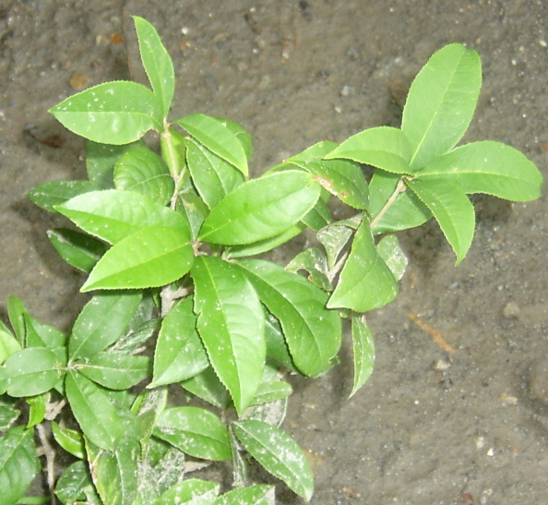  桂 花  別名：岩桂、木犀、丹桂、  九里香、山木、舉木  科別：木犀科 | 特性：  我屬於常綠灌木或小喬木，雖然花小不起眼，但是香氣濃郁，盛開期在八月，即所謂「八月桂花香」。再加上「桂」和「貴」同音，使得桂花成為眾所喜愛的植物。桂花的花香淡雅，通常可用來烘乾泡茶，味道清香甘純，可化痰生津和潤髮，具有美顏的功能。
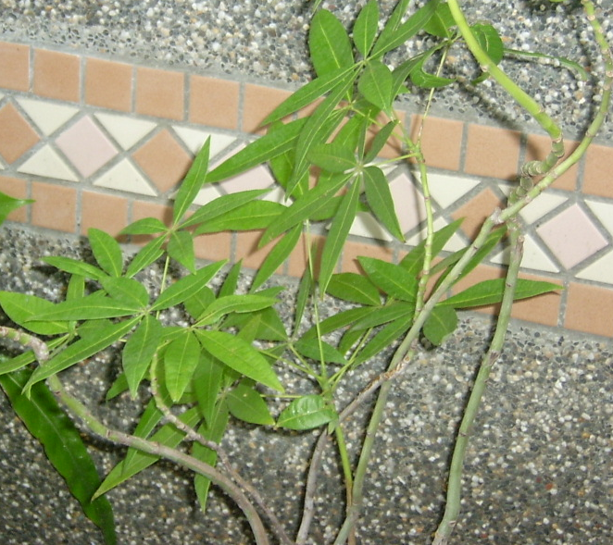
特性：
馬拉巴栗常綠中喬木，很容易栽種。馬拉巴栗是直接音譯自英文名稱。它原是一種熱帶果樹，因為種子炒熟後可食用，果實長得又很像花生，所以也叫做美國土豆！
馬拉巴栗的葉片是具有五至七枚小葉的掌狀複葉，小葉的形狀呈長橢圓形至倒卵形；每年四至十一月間，中南部的馬拉巴栗都會開花，是淡白綠色的五瓣大花，花朵受粉後會結卵圓形的蒴果。幼株可盆栽觀賞、成樹做為庭園樹。

馬 拉 巴 栗
別名：木棉科
科別：大果木棉、美國土豆

